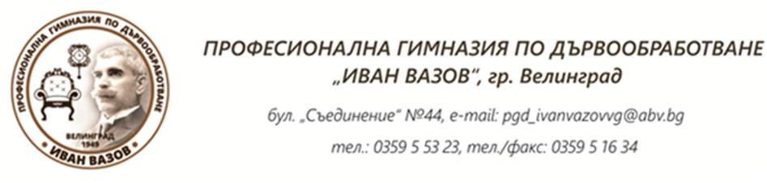

ОТЧЕТ

ЗА ИЗПЪЛНЕНИЕ НА СТРАТЕГИЯТА

ЗА РАЗВИТИЕ НА ПГД „ИВАН ВАЗОВ“

2025-2026 година

Отчетът на изпълнението на Стратегията е направен на базата на заложените приоритетни направления.
Стратегията за развитие на ПГД „Иван Вазов” е основана на разбирането, че главна ценност в образователната система е ученикът с неговите заложби, интереси и потребности. Интересите на останалите участници в образователно–възпитателния процес - учители, директор и непедагогически персонал следва да бъдат подчинени на ОСНОВНАТА ЦЕЛ – осигуряване на равен (справедлив) достъп и качествено образование за учениците.
В ПГД „Иван Вазов” се обучават ученици от осми до дванадесети клас включително /на дневна, задочна и самостоятелна форма на обучение/, като се подготвят необходимите кадри за икономиката и промишлеността в следните направления:
- „Техник- технолог в дървообработването“, специалност: „Мебелно производство“ - дневна и задочна форма на обучение.
- „Техник- технолог в дървообработването“, специалност: „Мебелно производство“ – дуална форма на обучение.
- „Фризьор“, специалност: „Организация и технология на фризьорските услуги“- дневна и самостоятелна форма на обучение.
- „Техник на транспортна техника“, специалност: „Електрически превозни средства“- дневна форма на обучение
От учебната 2024 – 2025 година се реализира прием в 2 паралелки по специалностите „Мебелно производство“, „Организация и технология на фризьорските услуги“ и „Електрически превозни средства“ в дневна форма на обучение и ученици, обучаващи се на задочна и самостоятелна форма на обучение по специалността „Мебелно производство“.

Професиите, предлагани за обучение в гимназията, дават възможност за много добра професионална реализация на пазара на труда.
Високото качество на предоставяното професионално образование на завършващите ученици дава възможност за кандидатстване във ВУЗ.
Усъвършенстване на системата за квалификация, учене през целия живот и контрол:
Квалификация на учителите за работа с ученици със СОП.
В МО – обсъждане на уроци.
Квалифицирани 15 учителя за работа с платформа „ШКОЛО“.
Повишена лична квалификация: III-та ПКС- 2 учител, IV- та ПКС- 1 учител и V- та ПКС- 11 учители.
Проведени обучения от външни обучителни организации.
Проведени вътрешноучилищна квалификация.
Повишаване квалификацията на учителите с набор от компетентности.
Включване в организираните квалификационни мероприятия на РУО.

Повишаване на качеството на училищното образование и професионална подготовка:
Повишена успеваемост на учениците спрямо предходната година. Постигнато равнище на функционална грамотност, осигуряващо успешна социална реализация. Стимулиран е родителския интерес към очакваните резултати от обучението.
За успешно придобиване на СПК в ПГД бяха разработени темите за теория на професията и практическите задания за ЗДИППК за специалностите: „Мебелно производство“, „Дърворезбарство” и „Организация и технология на фризьорските услуги“. Подготвиха се комплект от изпитни билети, дидактически материали, критерии, скали, протоколи и др. Съгласно националните изпитни програми за съответните професии. Подготвени бяха работни листи за изпитите по практика на професията. Повишаване качеството на провежданата лятна производствена практика и по - добра организация на обучението на конкретни работни места.
Мотивация за постигане на по-високи резултати от учениците за реализация на пазара на труда.
В часовете се работи целенасочено за повишаване успеваемостта на ДЗИ и ЗДИППК.
Ежегодно организиране на форуми за изява на ученици.
Подобрена е дейността на училищната комисия за превенция и противодействие на противообществените прояви на малолетни и непълнолетни като и недопускането им.
Подобрен е микроклиматът за подобряване взаимоотношенията учител - ученик.
Подмяна на остарялото обзавеждане на класните стаи, кабинети и учебни работилници.

Утвърждаване на гимназията като, научно, културно, информационно и спортно средище:
Работа по приетата програма за извънкласни дейности. Участие на ученици по проекти.
Дейности в изпълнение на спортния календар. Участие в Европейски ден на спорта
Участия в Интер Експо Център.
Участие на директора заедно с учителите специалисти в разработване на учебни планове и програми към МОН

Удовлетворяване на специфичните образователни потребности на учениците и нарастващата взискателност на родителите:
Проучване на интересите на учениците за избор на РПП.
Поддържане на актуална информация на сайта на гимназията.
Избор на предмети от разширена професионална подготовка за 8 клас.

Осигуряване на стабилност, ред и защита на учениците:
Поддържане на системата за видеонаблюдение в училището.
Поддържане в актуално състояние управленската информационна система.
Проведена беседа в часа на класа за безопасност при движение и сигурност на пътя.
Организирано ежедневно дежурство на учители.
За осигуряване на безопасна работа в часовете по практика се провеждат инструктажи – начални, периодични и ежедневни.
Разработен План за защита при бедствия и аварии. Изготвен Правилник по ЗБУТ.

Взаимодействие с родителската общност, сътрудничество и трайни връзки с бизнес партньорите, образователни, културни институции и неправителствени организации:
Добре функциониращ Обществен съвет. Провеждани регулярни съвещания на Обществения съвет.
Запознаване родителите с училищните учебни планове и Правилника за дейността на училището
Провеждане на учебна и производствена практика в реална работна среда.

Осигуряване на широк спектър от извънкласни форми за осмисляне свободното време на учениците и създаване на условия за тяхната личностна изява, инициатива и творчество
Отбелязване на Деня на народните будители.
Коледно тържество в ПГД.
Почетохме годишнина от смъртта на Васил Левски.
За поредна година отбелязахме НЕ НА НАСИЛИЕТО.
ПГД отбелязва националният празник 3-ти март.
Разкрити 3 клуба за ученици с обучителни трудности с общ брой участници - 18.

Развитие на интериора и екстериора на гимназията:
Оборудвани кабинети за провеждане на практически занятия.
Увеличен брой на класните стаи.
Ремонт на санитарните възли в училищната сграда.
Монтирани мултимедийни проектори в стаи.
Предоставени с учебна цел лаптопи на всеки учител.

Изпълнение на Националната стратегия за „Учене през целия живот“:
Организиране на задочна форма на обучение.
Организиране на самостоятелна форма на обучение на ученици застрашени от отпадане от обучение.
Закупуване на карти за транспорт за осигуряване достъп до образование.
Осигуряване по време на учебни занятия на учебни помагала за учениците.
Отпускане на стипендии.

Участие в европейски проекти и национални програми:

Седмица на професионалните умения.

Работа по проекти на училищно ниво:
Подкрепа за успех – 3 групи

Подпомагане на физическото възпитание и спорт на учениците.

